Hội nghị Cán bộ, viên chức trường Mầm non An Phú B năm học 2025-2026

Căn cứ hướng dẫn số 02/HD-UBND của UBND xã Mỹ Đức về tổ chức Hội nghị Cán bộ, viên chức năm học 2025-2026; ngày 10 tháng 10 năm 2025, Trường Mầm non An Phú B đã long trọng tổ chức Hội nghị cán bộ viên chức năm học 2025-2026.
Hội nghị đã đánh giá kết quả thực hiện nhiệm vụ năm học 2024-2025, đồng thời xây dựng phương hướng, nhiệm vụ trọng tâm năm học 2025-2026.
Đây cũng là dịp để cán bộ, giáo viên, nhân viên trong nhà trường phát huy tinh thần dân chủ, đoàn kết, trách nhiệm, cùng nhau đóng góp ý kiến xây dựng, góp phần nâng cao chất lượng chăm sóc, nuôi dưỡng và giáo dục trẻ.
Tại hội nghị, các báo cáo, tham luận được trình bày sôi nổi, thể hiện tinh thần trách nhiệm, tâm huyết của tập thể sư phạm nhà trường. Các đại biểu đã tập trung thảo luận, thống nhất các chỉ tiêu, giải pháp cụ thể nhằm thực hiện hiệu quả nhiệm vụ năm học mới.
Hội nghị cũng đã tiến hành ký cam kết thi đua của các cá nhân và tổ chuyên môn, tập thể nhà trường, thể hiện quyết tâm phấn đấu hoàn thành tốt nhiệm vụ năm học 2025-2026.
Với tinh thần “Đoàn kết - Trách nhiệm - Sáng tạo - Hiệu quả”, tập thể cán bộ, giáo viên, nhân viên Trường Mầm non An Phú B quyết tâm nỗ lực hết mình, xây dựng nhà trường ngày càng phát triển vững mạnh, là môi trường an toàn, hạnh phúc cho trẻ thơ.
Dưới đây là một số hình ảnh:
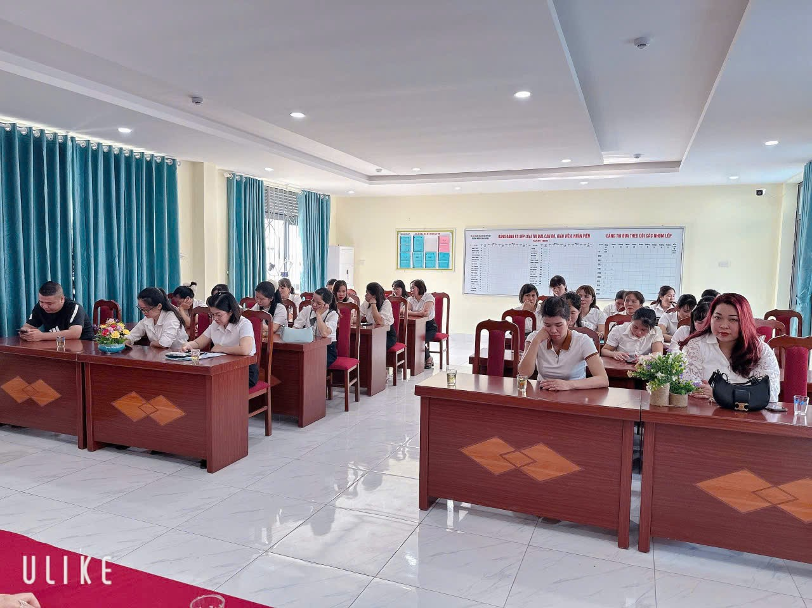
Đại biểu tham dự Hội nghị
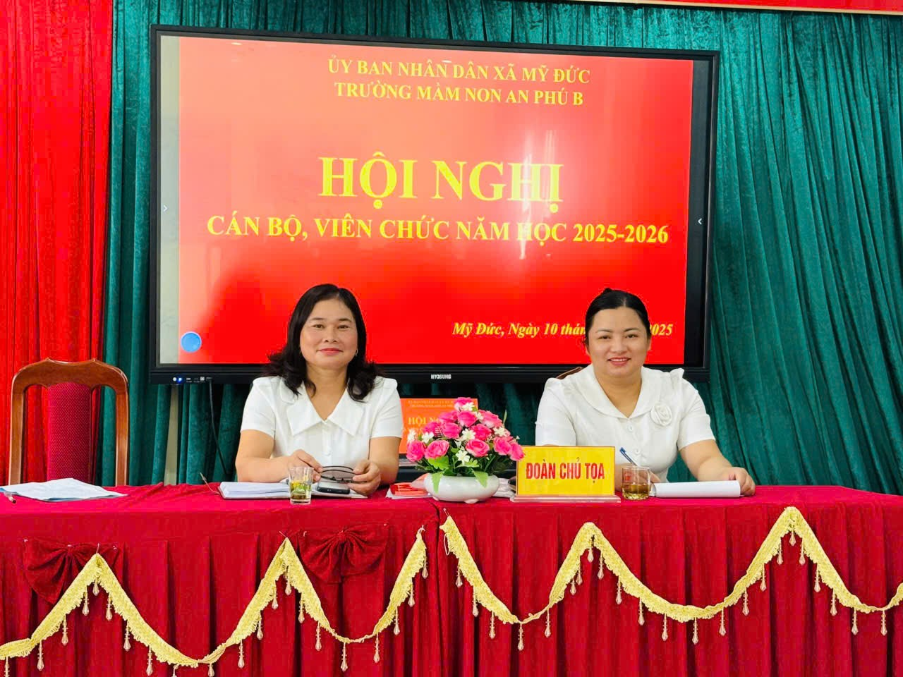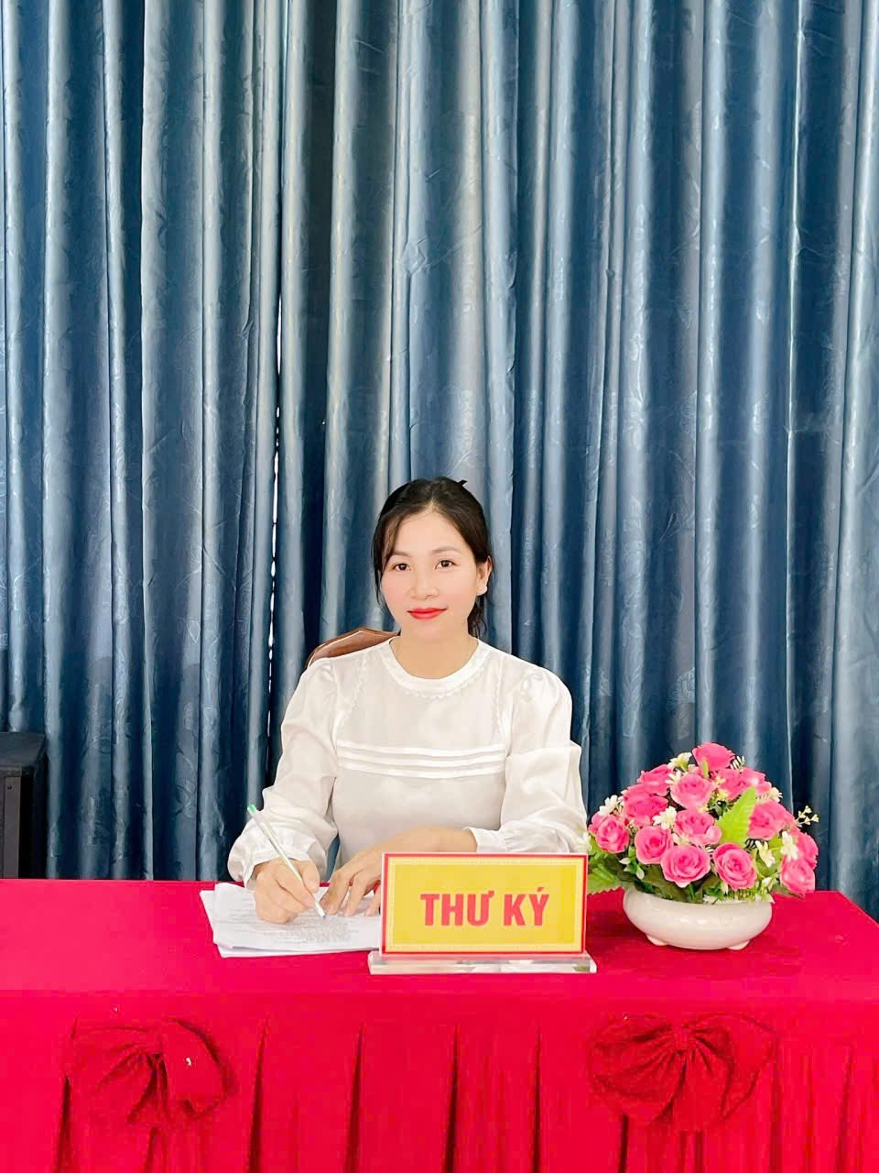
Đoàn Chủ tọa và thư ký Hội nghị

